**Чем опасны загорания мусора**

С начала года на территории Саратовской области произошло порядка 3900 пожаров. Более 1500 из них – загорания мусора.

Мусор горит на открытых площадках (так называемые несанкционированные свалки), рядом с домами, сараями, в мусорных контейнерах. Причины возгораний разные: кто – то специально хотел избавится от мусора, кто - то случайно закурил рядом. Но результат всегда один – неконтролируемый огонь, угроза людям и их жилью. Часты случаи, когда из-за горящего мусора в огне оказываются рядом стоящие деревья, сараи, даже дома.

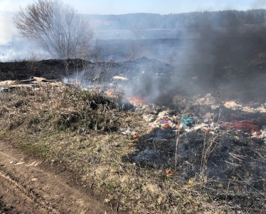

Не реагировать на «мусорные пожары» нельзя. Поступил звонок, просьба, и пожарные мчатся на помощь. Но, может быть, вызовов таких стало бы меньше, если бы все осознали серьезность проблемы. Мусор в собственном мусорном контейнере можно потушить самому. Об образовавшейся несанкционированной свалке можно сообщить в администрацию заранее, не дожидаясь, пока случится пожар. И конечно, самое главное правило, необходимо быть осторожнее и бдительнее, виновники пожаров в большинстве случаев – мы сами.

Основная рекомендация в этой связи – не складировать мусор около своих домов, и, конечно же, не сжигать его. В случае пожара звонить 01, с мобильного – 101.

Отдел надзорной деятельности и профилактической работы по Калининскому, Лысогорскому и Самойловскому районам Саратовской области УНД и ПР Главного управления МЧС России по Саратовской области обращается к населению, соблюдайте правила пожарной безопасности, не подвергайте сою жизнь и жизни ваших близких опасности!